

Україна
ЧЕРНІГІВСЬКА ОБЛАСНА ДЕРЖАВНА АДМІНІСТРАЦІЯ
вул. Шевченка, 7, м. Чернігів, 14000, тел./факс (0462) 67-50-71, e-mail: post@regadm.gov.ua, код ЄДРПОУ 00022674
04.04.2014 | № | 07-06/1393 |  | На № |  | від
Головам райдержадміністрацій, виконавчим комітетам міських рад Чернігова, Ніжина, Прилук, керівникам структурних підрозділів облдержадміністрації та територіальних підрозділів центральних органів виконавчої влади в області (за списком)

Щодо державної символіки

Громадська рада при облдержадміністрації звернулась до голови облдержадміністрації з ініціативою постійного розміщення Державного Прапора України як символу країни, втілення її честі та гідності на приміщеннях структурних підрозділів облдержадміністрації, райдержадміністрацій, органів місцевого самоврядування, державних та комунальних підприємств, установ та організацій.
Обласна державна адміністрація підтримує ініціативу Громадської ради та рекомендує встановити Державний Прапор України на адміністративних будинках (будівлях), у яких розміщуються органи місцевої влади, державні та комунальні підприємства, установи та організації на постійній основі.
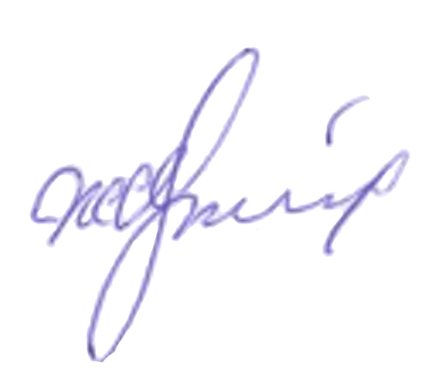

Заступник голови – керівник апарату
обласної державної адміністрації С. М. Журман

Подорван (0462) 67-57-59

